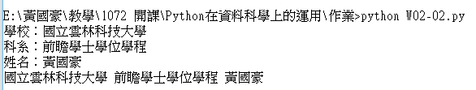1.

利用input指令讓使用者分別輸入「學校」、「科系」、「姓名」，先將輸入的資料分別存在school、department、name三個變數中，最後利用print指令顯示使用者

2.

利用input指令讓使用者分別輸入「A」、「B」、「C」三個數，最後求出三個數的平均，其中「A」、「B」、「C」三個數都可以包含小數，，執行結果如下：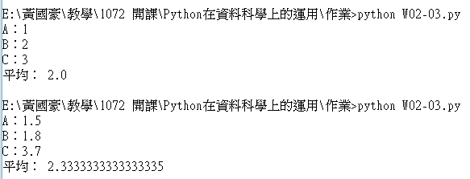

3.

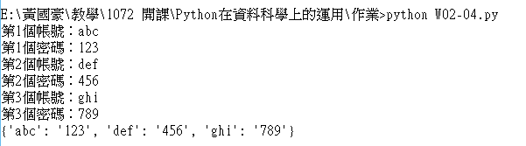利用input指令讓使用者分別輸入三組帳號及密碼到passwords這個dict中，最後利用print指令顯示passwords這個dict的所有的帳號和密碼：

4.

利用input指令讓使用者分別輸入「整數的被除數」、「整數的除數」，利用「//」及「%」分別求出商數及餘數，執行結果如下：

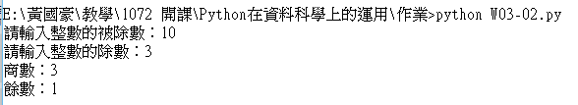

5.

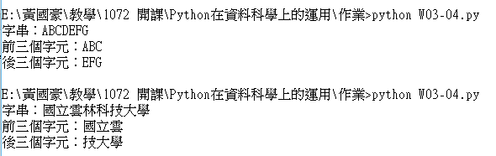利用input指令讓使用輸入一個字串，程式顯示出該字串的前三個字元及後三個字元，執行結果如下：：

6.

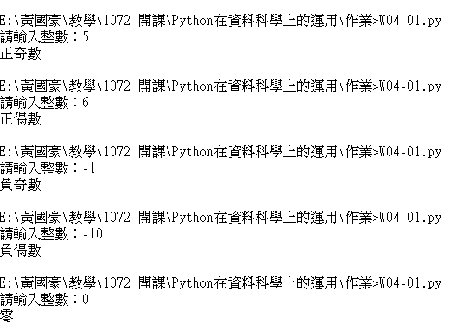利用input指令讓使用者輸入一個整數，利用if-elif-else程式會自動判斷該數是「正奇數」、「正偶數」、「負奇數」、「負偶數」、「零」並輸出判斷的結果，執行結果如左下：

7.

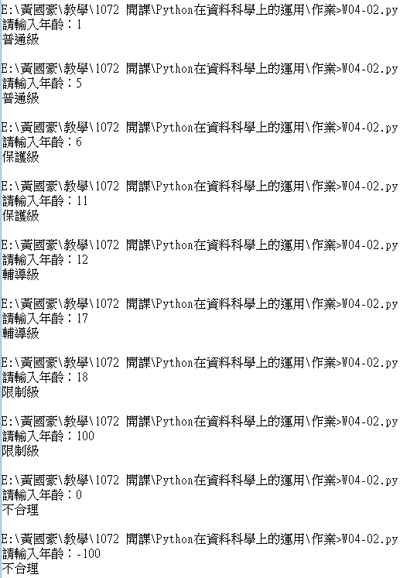利用input指令讓使用者輸入年齡，利用if-elif-else程式會自動判斷正確的電影分級，當使用者輸入1至5時為「普通級」，6至11為「保護級」，12至17為「輔導級」，18(含)以上為「限制級」，小於1為「不合理」，執行結果右上。

8.

利用while及input指令讓使用者不停輸入一個整數，程式會不斷將所輸入的數進行累加，直到使用者輸入0為止，執行結果如下：

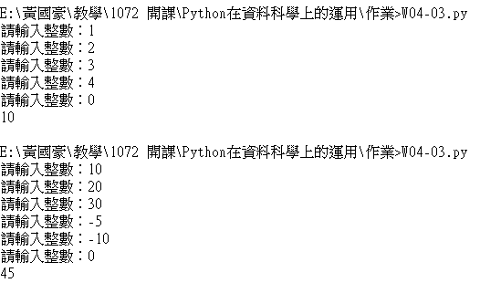

利用argv使用在執行程式時可以直接輸入多個數(可以有小數點)，程式會自動求出所有的數的開根號(0.5次方)，執行結果如下：：

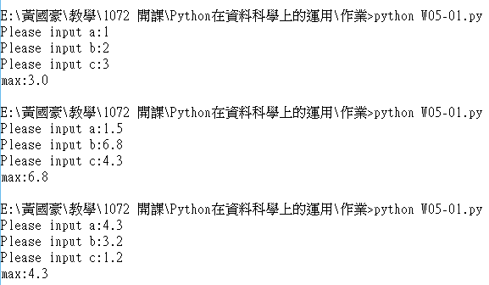利用def設計一個function名為maxabc(a,b,c)，它會利用return傳回a,b,c 中的最大數值。接著在主程式中分別讓使用者輸入a,b,c三個數(可以有小數點)，呼叫maxabc(a,b,c)，將最大的數求出來並利用print顯示出來，執行結果如下：

利用def參數中的\*設計一個function，名為average(\*numbers)，它能求出不定長度參數的平均，再在主程式中寫入下列三行程式：

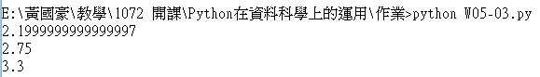

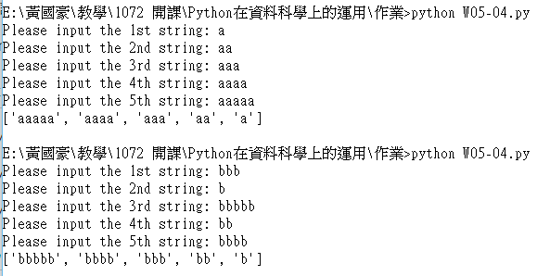利用input分別讓使用者輸入5個字串，再呼叫sorted()函數將這個5個字串依長度由長到短排序後顯示出來，執行結果如下：

利用while讓使用者不斷輸入一個可以有小數點的數，程式會求出它的平方根，直到使用者輸入0為止。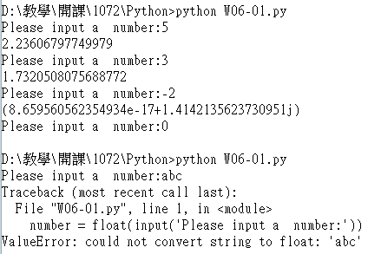

利用try及except判斷及處理下列的例外：若使用者沒有輸入或輸入非正常的數，則程式會顯示「請輸入正常的數」。執行結果如下：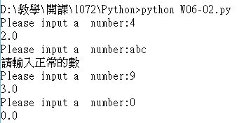

利用input讓使用者輸入一個不存在的檔名，接著再利用while讓使用者不斷輸入多行資料，直到使用者沒有輸入資料為止，最後所輸入的資料都會寫入該檔案中。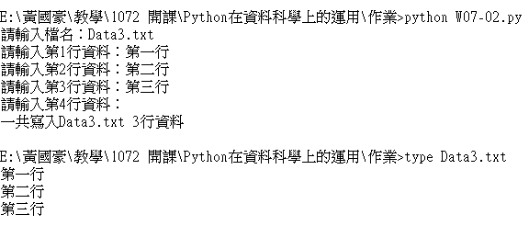

利用input讓使用者輸入一個檔名及行數，程式會讀取該檔的指定行數並將結果顯示出來。

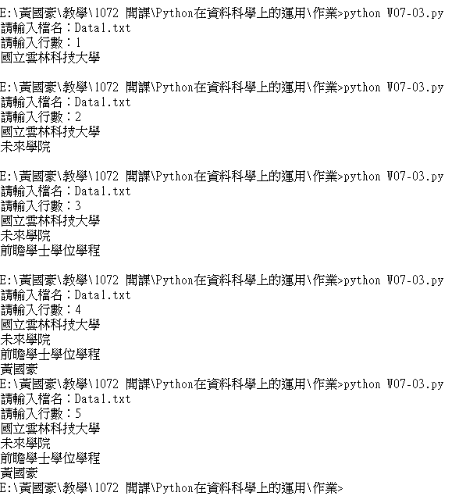

利用while及input讓使用者不斷輸入字串，這些字串會存到一個list中，直到使用者輸入空字串為止，接著程式會自動依輸入字串的大小，由大到小排序，再利用print將list中的字串一個一個依序顯示出來。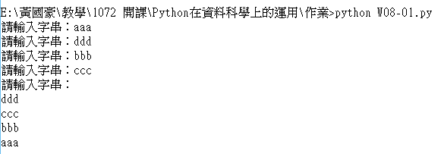

利用while及input讓使用者不斷輸入字串，這些字串會存到一個list中，直到使用者輸入空字串為止，接著程式會自動依輸入字串的長度，由長到短排序，再利用print將list中的字串一個一個依序顯示出來。

1. 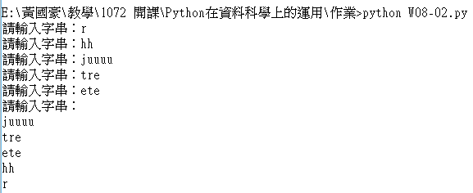
2. 利用while及input讓使用者不斷輸入字串，這些字串會存到一個集合(set) A中，直到使用者輸入空字串為止。接著同樣利用while及input讓使用者不斷輸入字串，這些字串會存到另一個set B集合中。最後程式會利用intersection()方法求出A集合和B集合的交集，利用union()方法求出A集合和B集合的聯集，並在程式最後將結果print出來。

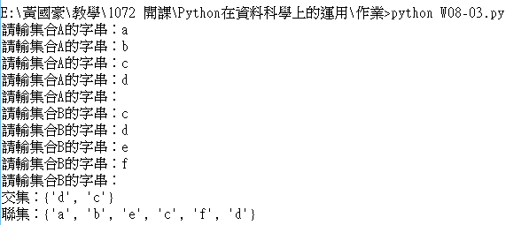

利用while及input讓使用者實作一個queue，先進先出，使用者可以選擇要(1)存入或(2)取出或(0)結束。

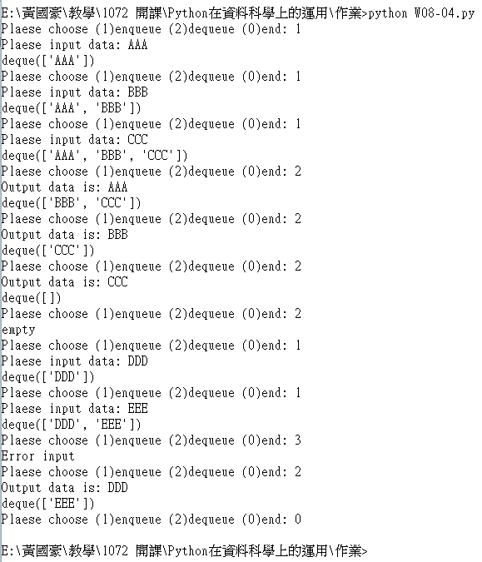

2019年6月24日零點開始放暑假，寫一個程式求出距離放暑假還有幾天？幾時？幾分？幾秒？

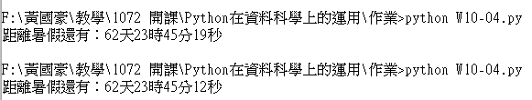

讀取「成績單.txt」檔案，注意姓名和分數間是用Tab隔開的，利用split() 分割每個欄位內容，再計算每位同學的總分並顯示結果如下：

